Oznaczenie sprawy: 20/ZP/2021 Załącznik Nr 2b do SWZ
NAZWA I KODY CPV (Wspólnego Słownika Zamówień) dotyczące planowanych robót projektowych i budowlanych
Dział: 71 - Usługi architektoniczne, inżynieryjne i kontrolne
Kody zamówienia wg CPV:
71220000-6 Usługi projektowania architektonicznego
71320000-7 Usługi inżynieryjne w zakresie projektowania
71248000-8 Nadzór nad projektem i dokumentacją
71247000-1 Nadzór nad robotami budowlanymi
Dział: 45 - Roboty budowlane
Grupa: 3 - Roboty instalacyjne w budynkach
Kody zamówienia wg CPV:
45300000-0 Roboty instalacyjne w budynkach
45310000-3 Roboty instalacyjne elektryczne
45311000-0 Roboty w zakresie okablowania oraz instalacji elektrycznych
45314320-0 Instalowanie okablowania komputerowego
45315600-4 Instalacje niskiego napięcia
45330000-9 Roboty instalacyjne wodno - kanalizacyjne i sanitarne
45331100-7 Instalowanie centralnego ogrzewania
45331200-8 Instalowanie urządzeń wentylacyjnych i klimatyzacyjnych
45333000-0 Roboty instalacyjne gazowe
Dział: 45 - Roboty budowlane
Grupa: 4 - Roboty wykończeniowe w zakresie obiektów budowlanych
Kody zamówienia wg CPV:
45400000-1 Roboty wykończeniowe w zakresie obiektów budowlanych 45453000-7 Roboty remontowe i renowacyjne
45410000-4 Tynkowanie
45421130-4 Instalowanie drzwi i okien
45421141-4 Instalowanie przegród
45421160-3 Instalowanie wyrobów metalowych
45430000-0 Pokrywanie podłóg i ścian
45431100-8 Kładzenie terakoty
45431200-9 Kładzenie glazury
45432111-5 Kładzenie wykładzin elastycznych
45442100-8 Roboty malarskie
45262522-6 Roboty murarskie

Wymagania ogólne dla prac dostosowania pomieszczeń:

Wykonawca (dostawca) wykona prace adaptacyjne pomieszczeń tomografu w zakresie opisanym w wymaganiach szczegółowych Zamawiającego
Wykonawca (dostawca) jest odpowiedzialny za wykonanie robót zgodnie z wykonaną przez siebie dokumentacją projektową, warunkami określonymi w SWZ, poleceniami nadzoru inwestorskiego i autorskiego, zgodnie z obowiązującymi przepisami w szczególności ustawy Prawo Budowlane wraz z pozostałymi obowiązującymi w tym zakresie przepisami, uwzględniając przy tym specyfikę obiektu ze wszystkimi uwarunkowaniami wynikającymi z funkcjonowania czynnie działającego obiektu służby zdrowia.
Wykonawca sporządzi pełną dokumentację wykonawczą architektoniczno-konstrukcyjną, instalacji klimatyzacji i wentylacji, instalacji elektrycznych, teletechnicznych oraz osłon radiologicznych wraz z niezbędnymi uzgodnieniami oraz uzyska pozytywną opinię od producenta sprzętu, co do rozwiązań technicznych oraz przedłoży do zatwierdzenia przedstawicielowi Zamawiającego. Powyższą dokumentację oraz niezbędne ekspertyzy, pomiary, badania Wykonawca wykona na swój koszt.
Dostawę i montaż tomografu komputerowego należy zrealizować do pomieszczeń zlokalizowanych na parterze budynku głównego położonego na terenie siedziby Zamawiającego na działce nr1288/1
.
Pomieszczenia nowej Pracowni Tomografu muszą spełniać wymagania:

- Przepisów BHP
- Przepisów p.poż.
- Przepisów Prawa Atomowego
- Inspekcji sanitarnej

Wymagania szczegółowe:

Obszar przeznaczony do modernizacji obejmuje pomieszczenia zajmowane dotychczas przez nieużywane pomieszczenia po kuchni. Wykonawca (dostawca) przeprowadzi prace adaptacyjne w pomieszczeniach przeznaczonych na tomograf, sterownię i korytarz wskazane na poniższym szkicu.

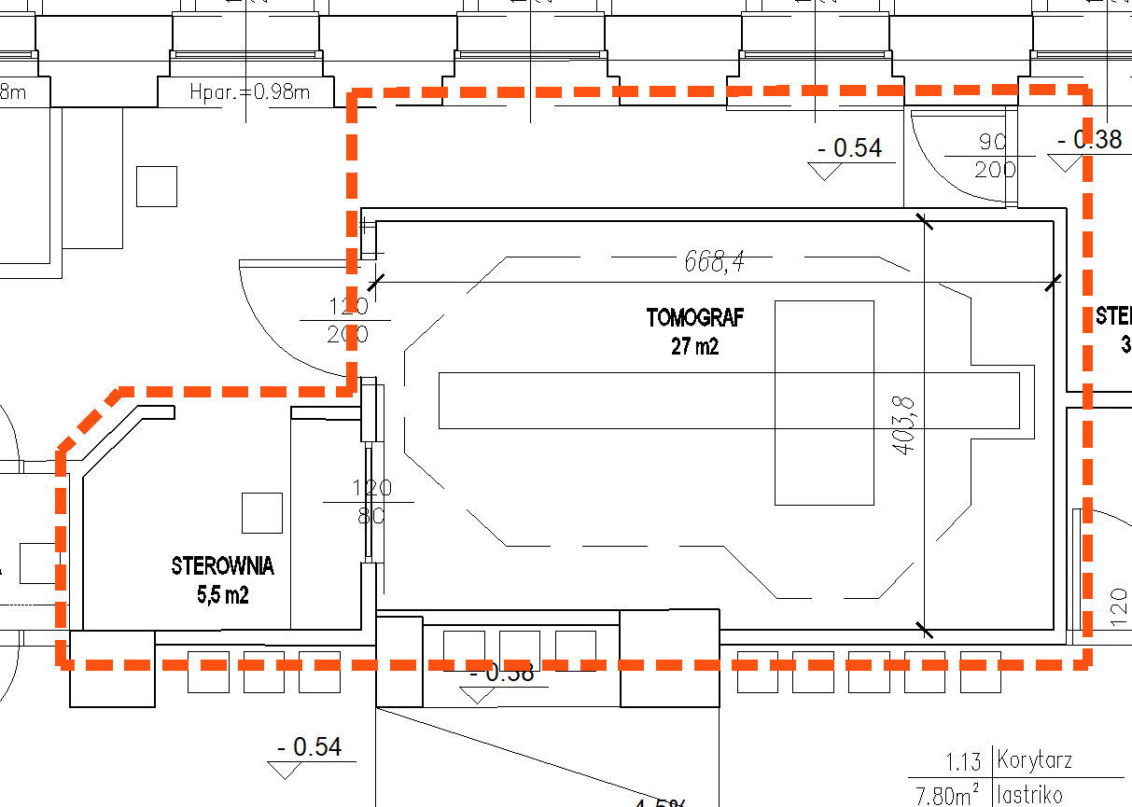
Prace remontowe uzależnione będą od zaoferowanego nowego aparatu i należy je określić już w złożonej ofercie, uwzględniając wymogi nowego aparatu i na podstawie dokonanej wizji lokalnej pomieszczeń, zwracając szczególną uwagę na następujące elementy:

- Prace adaptacyjne będą przeprowadzone w pomieszczeniach obecnie nieużywanej kuchni na poziomie parteru składających się ze sterowni, pokoju badań i korytarzem pomiędzy pomieszczeniem tomografu a ścianą zewnętrzną.
- Prace adaptacyjne obejmą wskazane pomieszczenia w zakresie wykonania powłok ścian wewnętrznych pomieszczeń wraz z osłonami radiologicznymi i rozprowadzenia i wyposażenia w osprzęt i urządzenia elementów instalacji sanitarnej, wentylacji mechanicznej, elektrycznej, teleinformatycznej, oświetlenia, SSP, chłodzenia, wykonanie posadzek wraz z podłożem, wykonanie prac wykończeniowych w tym prace malarskie, okładzinowe, wyposażenie w odbojnice, dozowniki i inne wymagane przepisami.
- Poziom hałasu powstającego podczas pracy tomografu, a także innych urządzeń zainstalowanych w pomieszczeniu pracowni oraz z pracy wentylacji mechanicznej i klimatyzacji nie może przekraczać wartości granicznych wynikających z przepisów szczegółowych – wymagane protokoły z pomiarów, na koszt Wykonawcy.
- W obrębie remontowanych pomieszczeń należy wykonać nową instalację elektryczną i teletechniczną.
- Wymagane odstępstwa techniczne wymagają uzyskania zgód w odpowiednich jednostkach nadzorczych.
- Wykonawca dokona wszelkich pomiarów i badań wymaganych przepisami oraz przeprowadzi stosowne próby i odbiory zewnętrzne, na swój koszt.
- Koszt nadzoru autorskiego ponosi Wykonawca.
- Sposób transportu nowego tomografu do pracowni określa Wykonawca, ponosząc koszt ewentualnych ekspertyz wytrzymałościowych, prac budowlanych (np. okna, drzwi, ściana zewnętrzna,wymiana wykładziny lub terakoty itp).
- Wszelkie ewentualne szkody wynikłe z tytułu realizacji zadania pokrywa wykonawca.

Projekty:

Wykonawca zobowiązany będzie opracować dokumentację projektowo-wykonawczą Pracowni TK uwzględniającą reorganizację pracowni wynikającą z wymagań oferowanego aparatu i stosownych przepisów dotyczących pracowni rtg. Dokumentacja projektowa musi być uzgodniona z Zamawiającym i rzeczoznawcami ds. sanitarno-higienicznych, bezpieczeństwa i higieny pracy i zapewniająca uzyskanie przez Zamawiającego zezwolenia na użytkowanie pracowni od Państwowego Wojewódzkiego Inspektora Sanitarnego. Dokumentacja powinna obejmować minimum następujące branże:

- projekt technologii medycznej i wyposażenia,
- projekt ochrony radiologicznej,

Ponadto Wykonawca (dostawca) uaktualni dokumentację powstałą na zlecenie Zamawiającego w osobnym postępowaniu o wymogi wynikające z powyższych w zakresie:
- wentylacji mechanicznej,
- instalacji elektrycznych i niskoprądowych
- ochrony przeciwpożarowej,
- instalacji sanitarnych
- instalacji chłodniczej

w zakresie prac adaptacyjnych należy uwzględnić:

Prace budowlane we wszystkich pomieszczeniach:

- Ewentualna przebudowa ścian i drzwi wynikająca z projektu technologii medycznej wraz z wyburzeniami i uzupełnienie warstw ścian GK od strony pomieszczeń objętych adaptacją.
- Ułożenie wykładzin homogenicznych, a w pom. tomografu i sterowni antyelektrostatycznej jeżeli jest wymagana.
- Wykonanie i zamurowanie bruzd pod instalacje elektryczne, szpachlowanie i malowanie ścian farbami lateksowymi zmywalnymi.
- Naprawienie ubytków i uszkodzeń, malowanie wszystkich pomieszczeń.
- Wymiana i montaż stolarki drzwiowej na aluminiową.
- Wymiana i montaż parapetów okiennych (konglomerat)
- Wykonanie kanałów kablowych wymaganych DTR tomografu.
- Zapewnienie ochronności ścian, drzwi, okien, stropu i sufitu wynikających z Projektu Ochrony Radiologicznej.
- Wprowadzenie tomografu z ewentualnym zabezpieczeniem konstrukcyjnym i prace naprawcze w wypadku transportu urządzenia drogami wewnętrznymi szpitala (do wyboru przez wykonawcę).
- Montaż elementów wykończeniowych jak odbojnice, osłony narożników. Odboje drzwi itp.

Prace elektryczne:

- Wykonanie instalacji energetycznych:
- kablowej od rozdzielni głównej do tablicy przyłączeniowej zasilającej tomograf, gniazda i oświetlenie
– zasilających gniazda i oświetlenie
– uziemieniowych
–łączności głosowej miedzy sterownią a pokojem badań CT
– sygnalizacyjno-ostrzegawczej (prom X) na zewnątrz drzwi pokoju badań
CT
- przewidzieć UPS dla zasilania i sterowania CT
- Wykonanie sieci logistyczno-strukturalnej (okablowanie i urządzenia w kategorii 7+) :
– montaż gniazd komputerowych i telefonicznych
– do każdego gniazda komputerowego minimum 2 gniazda elektryczne
- okablowanie – testy sieci
3. sieć komputerową i teleinformatyczną w pomieszczeniach tomografu
4. Zmodernizować instalację telefoniczną oraz wyposażyć pracownię w aparaty telefoniczne.
5. Wykonać sygnalizację oświetlenia awaryjnego i ewakuacyjnego.
6. Wykonać instalację kontroli dostępu.
- montaż opraw i osprzętu
- Wykonanie wymaganych prawem sprawdzeń i pomiarów ukończonych wynikiem pozytywnym.

System wentylacyjno-klimatyzacyjny
- rozprowadzenie kanałów i montaż kratek i anemostatów w zakresie pomieszczeń objętych postępowaniem i włączenie w system wentylacyjny pracowni TK oraz RTG zainstalowany podstawie osobnego postępowania.
- oraz instalacja chłodzenia punktowego pom. tomografu spełniająca komfort cieplny pacjentom i obsłudze oraz prawidłowe działanie tomografu,

Instalacje sanitarne:
- Montaż grzejników typu higienicznego z zaworami, głowicami termostatycznymi i w razie konieczności przeróbką podejść.
- Wykonanie rozbudowy instalacji wodnej i kanalizacyjnej do urządzeń wynikających z projektu technologii medycznej
- Montaż przyrządów sanitarnych (umywalki, zlewy, baterie itd.) wynikających z projektu technologii medycznej

Ochrona przeciwpożarowa:
Obejmuje wszystkie pomieszczenia przynależne do pracowni TK
Elementy składowe:

- Czujki optyczne dymu w przestrzeniach międzystropowych i podstropowych.
- Przejścia pożarowe w elementach przegród o odpowiedniej odporności ogniowej i klapy przeciwpożarowe na kanałach wentylacyjnych.
- Wskaźniki zadziałania
- Okablowanie
- Połączenie ze szpitalnym systemem sygnalizacji pożaru.

Wyposażenie:
- meble,
- pojemniki na odpady medyczne i komunalne,
- dozowniki środków higieniczno-sanitarnych,
- lustra, wieszaki itd.
- rolety okienne zmywalne
wyposażenie będzie zgodnie z projektem technologii i wyposażenia i szczegółowymi ustaleniami z Zamawiającym.

